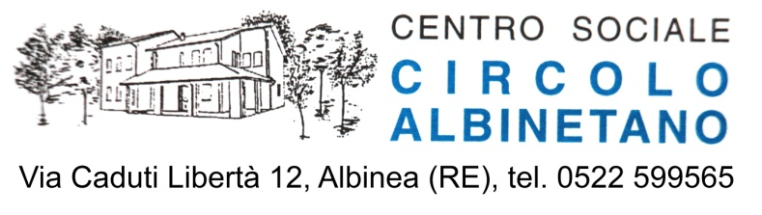

Si sta per chiudere il III° CONCORSO DI POESIA A TEMA LIBERO indetto dal Centro Sociale Circolo Albinetano. Ancora alcuni giorni di tempo per (estratto del bando di concorso):
- inviare le composizioni, inedite, al socio del Circolo Sig. AMOS BONACINI via Togliatti 10, 42020 Albinea R.E, ( tel. 348 3234495) in italiano o in dialetto (max due).
- Massimo due poesie per partecipante di cui una potrà essere in DIALETTO con traduzione OBLIGATORIA in italiano. Le poesie non devono superare i 50 versi; dovranno essere dattiloscritte e fotocopiate in duplice copia di cui una sola firmata in originale con indirizzo completo, n° telefono, e-mail e data di nascita obbligatoria.
- Il contributo di € 5 può essere versato sul conto postale n.10403322833 intestato a Barozzi Giuliano tramite il bollettino postale allegato.
- I partecipanti interessati al volume- raccolta delle poesie del concorso 2019 dovranno aggiungere € 10,00 a copia, utilizzando lo stesso bollettino postale. Il volume sarà consegnato il giorno della premiazione.
- La cerimonia di premiazione avverrà entro Aprile 2019
- A tutti i poeti partecipanti verrà consegnato attestato di partecipazione
- Gli organizzatori avviseranno i partecipanti su luogo, giorno e ora per le premiazioni
- I premi potranno riguardare anche generi alimentari del territorio.

RIVOLGIAMO QUESTA ULTIMA COMUNICAZIONE IN PARTICOLARE AI RESIDENTI DEL COMUNE DI ALBINEA.

Per l’organizzazione Il Presidente del Circolo Albinetano
Amos Bonacini Giuliano Barozzi

